|  |  |
| --- | --- |
| 原交易代號 | 原交易名稱 |
| S663 | 傳送整批匯款資料 |
| T662 | 讀入整批匯款磁片資料 |
| T663 | 傳送整批匯款資料 |

**【42101　讀入整批匯款媒體資料】**

**壹、交易介紹**

* 整合原交易如上。
* 本交易提供櫃員做為整批匯款交易之媒體檔讀入系統之交易。
* 整批匯款流程共有四個步驟，分別為：

42101讀入整批匯款媒體資料→41102整批匯款資料處理→41103整批匯款收入→41104整批匯款匯出

**貳、執行路徑**

　　整批媒體作業→整批匯款→讀入整批匯款媒體資料

**參、操作及業務規則說明**

媒體檔名可點擊【瀏覽】開啟視窗選擇電腦本機之檔案，選完後系統會將路徑及檔名引入，輸入「統一編號」、「匯款總筆數」、「匯款總金額」、「匯款日期」後，點擊【下一步】，系統將檢核左方使用者輸入欄位**「**統一編號**」**、**「**檔案總筆數**」**、**「**檔案總金額**」**、**「**檔案匯款日期**」**、**「**檔案匯出行**」**與右方系統匯入之檔案個欄位是否相符；若相符即開啟42101.01頁籤，於**「**資料檢核**」**欄位顯示0-正常時，該筆資料方可點擊**【**上傳至主機**】**，列印短單後即完成交易。

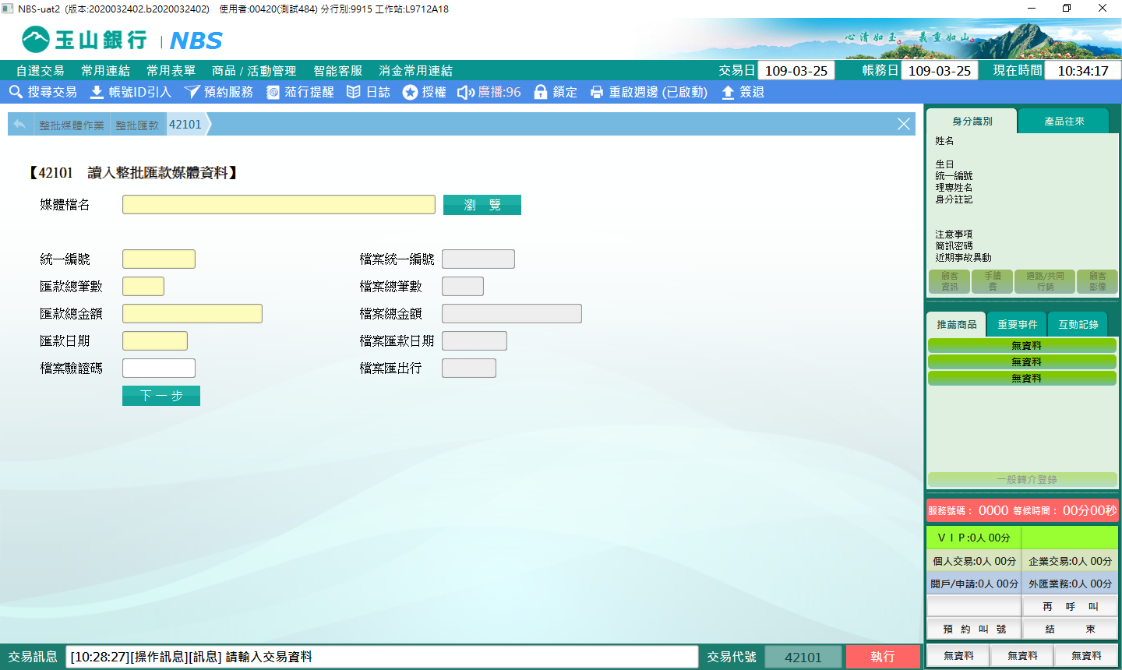

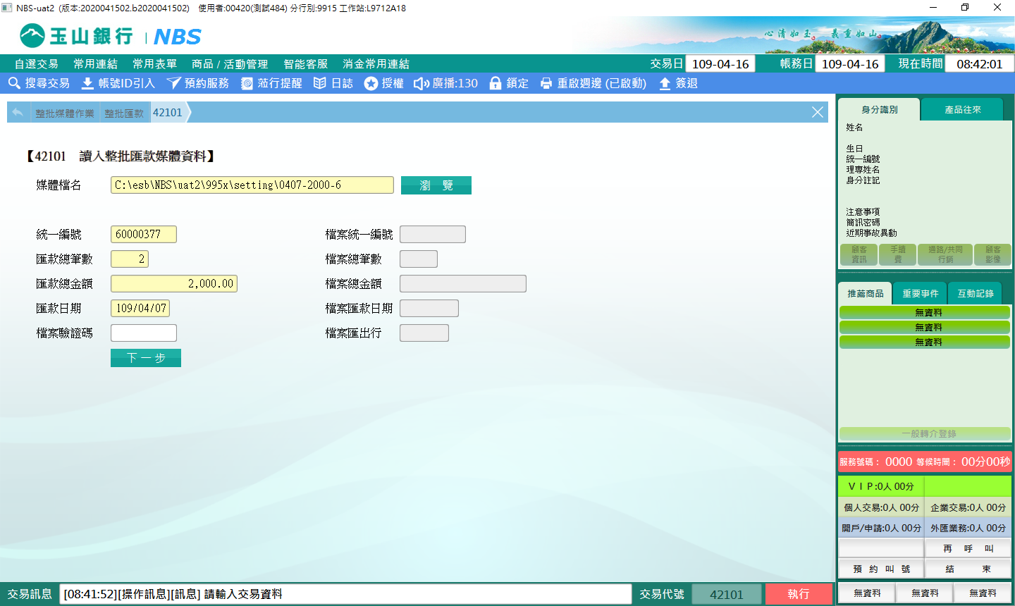

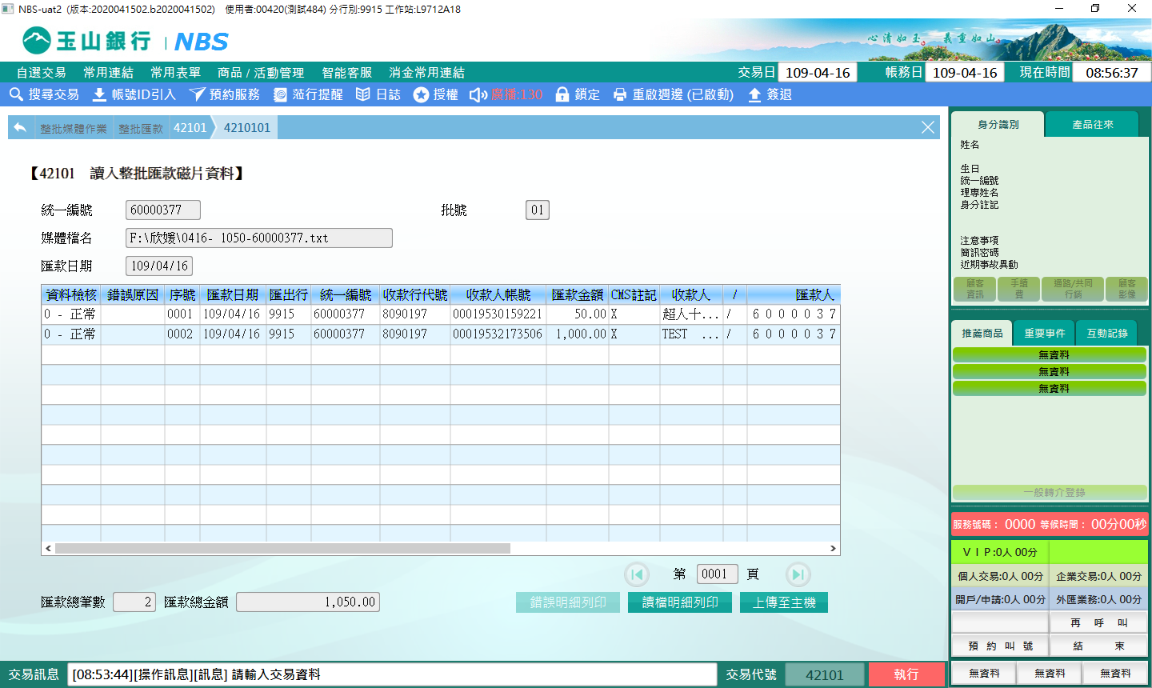

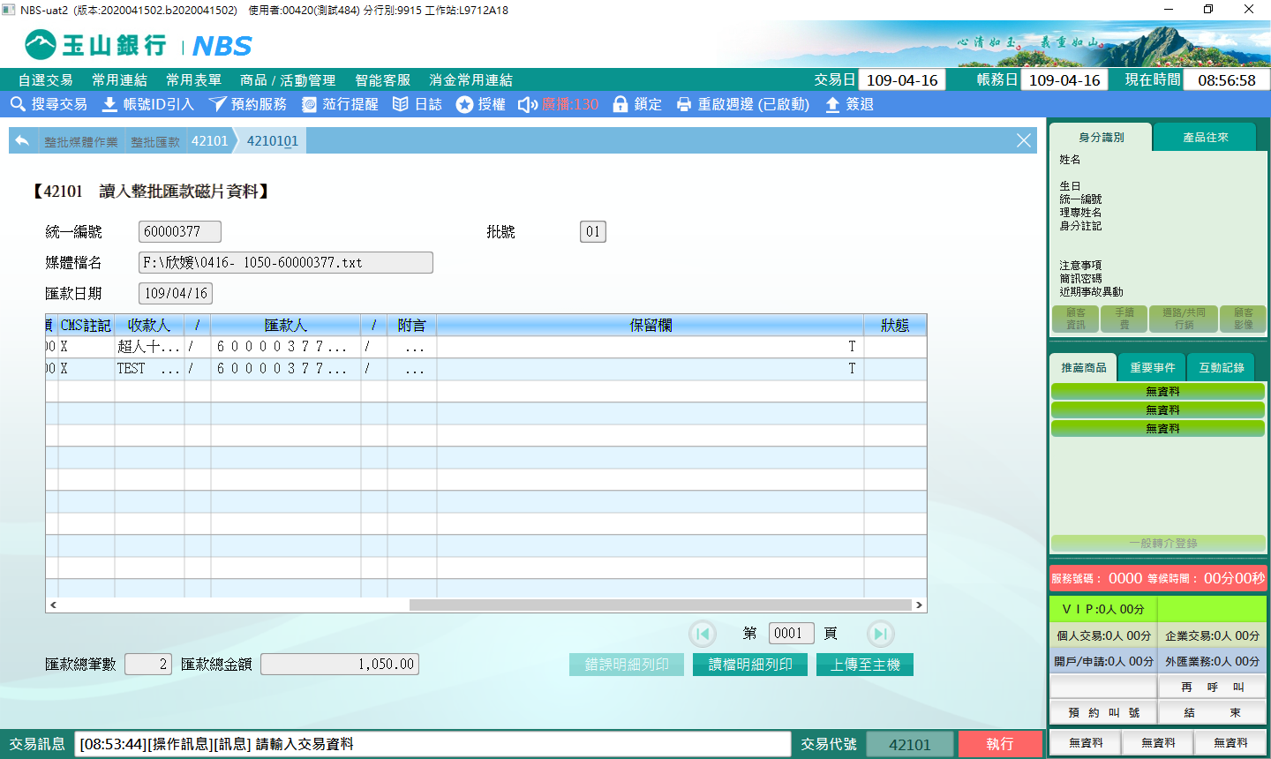

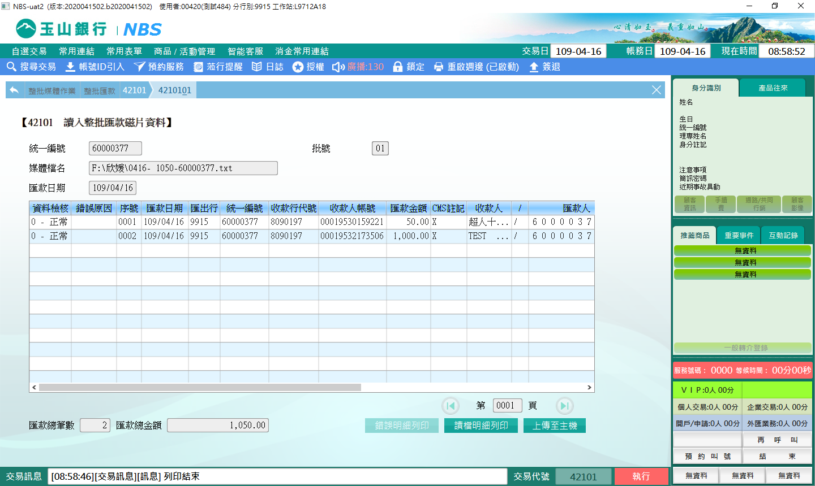

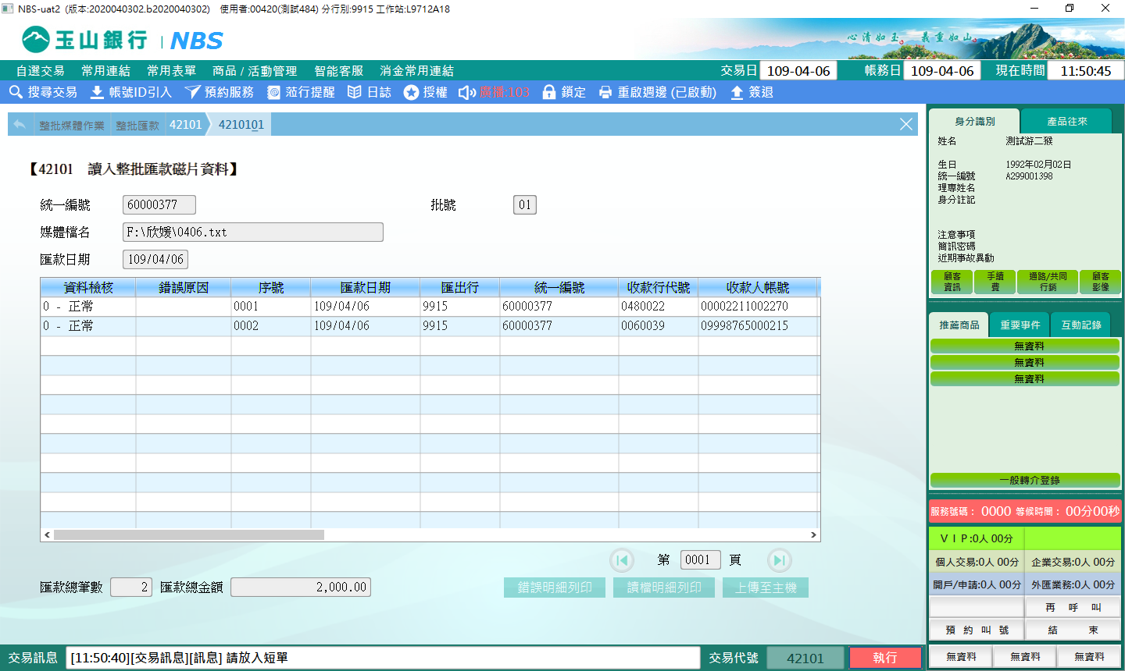

※點擊【讀檔明細列印】：可列印表格內已讀入資料清單。

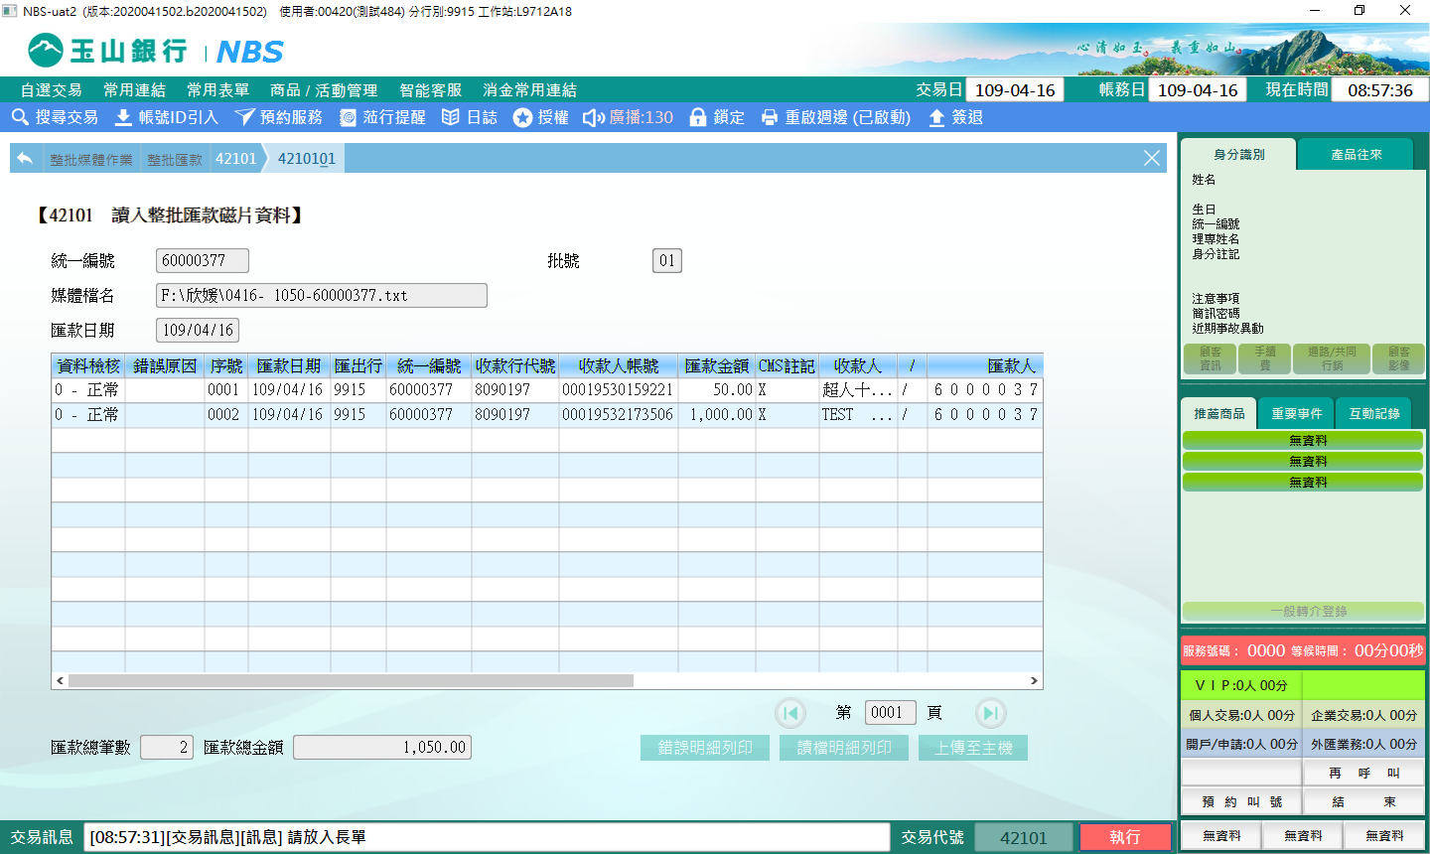

若讀入資料格式異常，42101.01頁籤之**「**資料檢核」欄位顯示1-異常，並可點擊**【**錯誤明細列印】檢視檔案內錯誤明細。

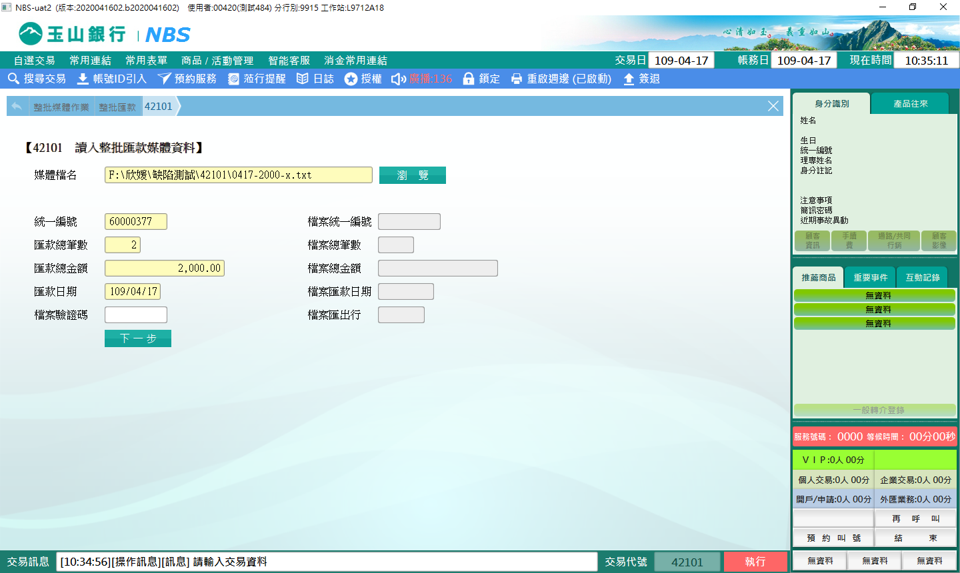

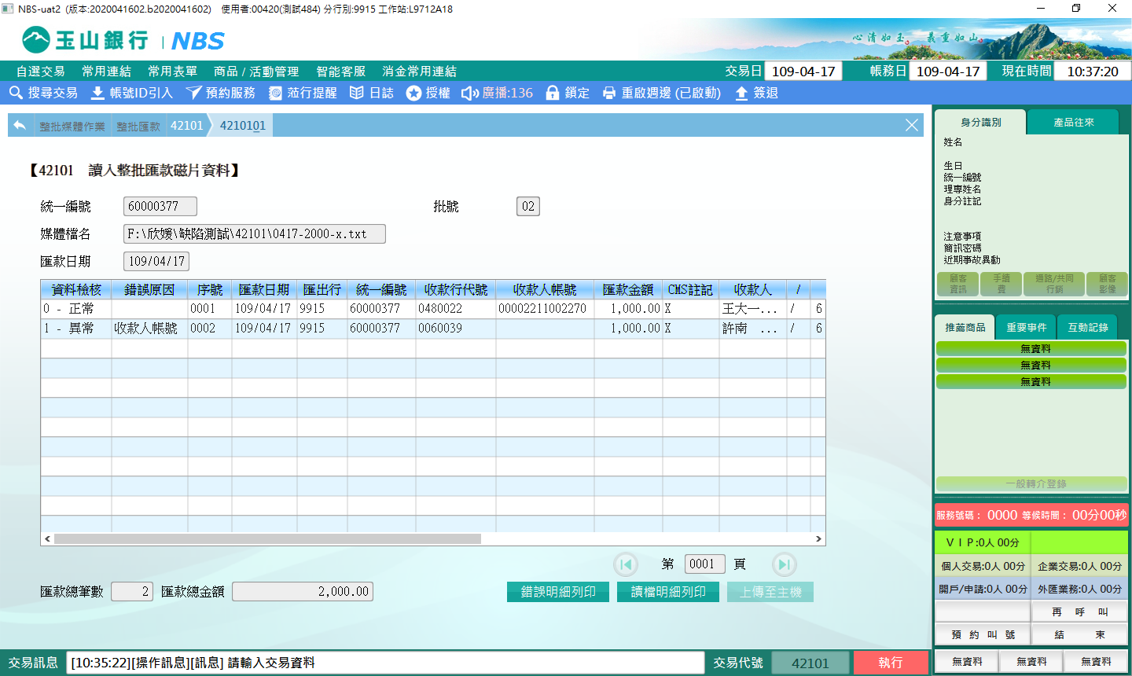

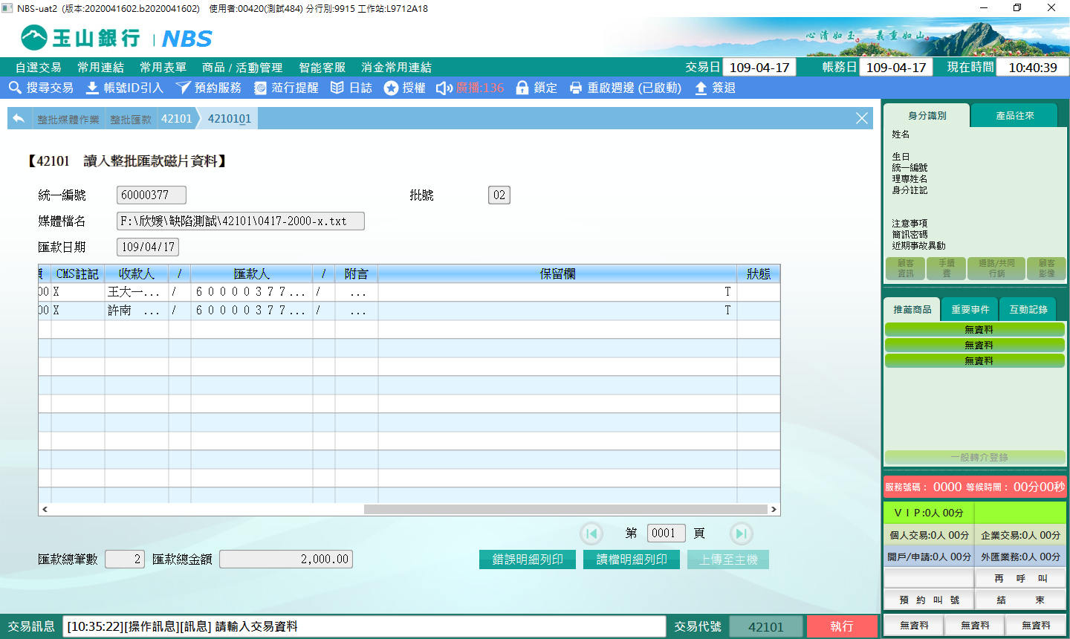

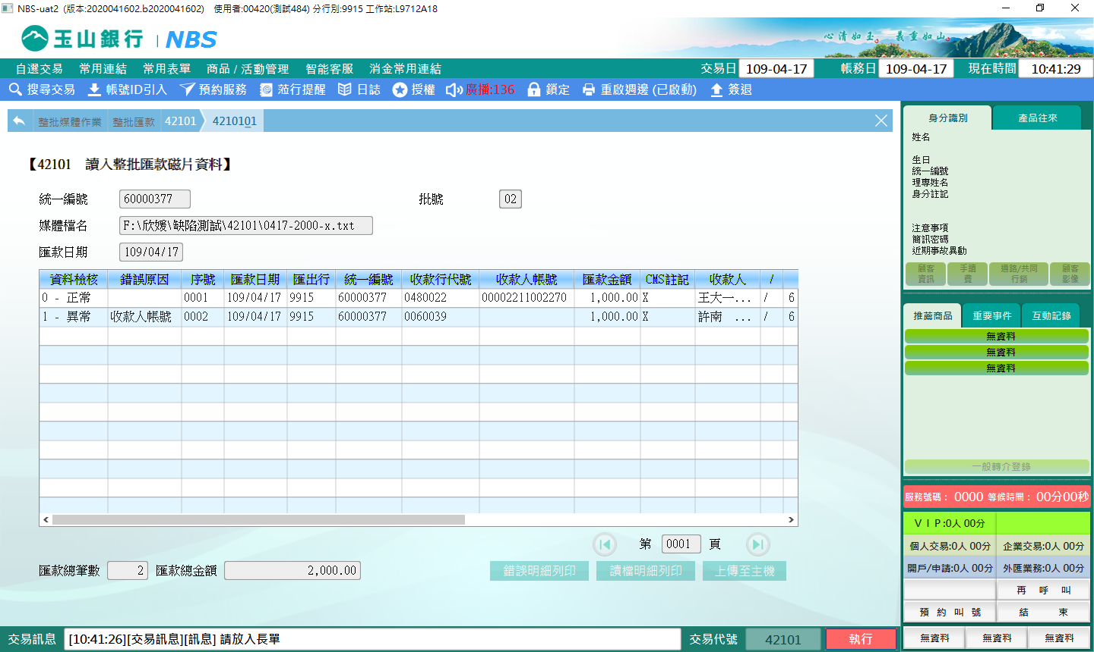

**肆、權限限制**

　　無。